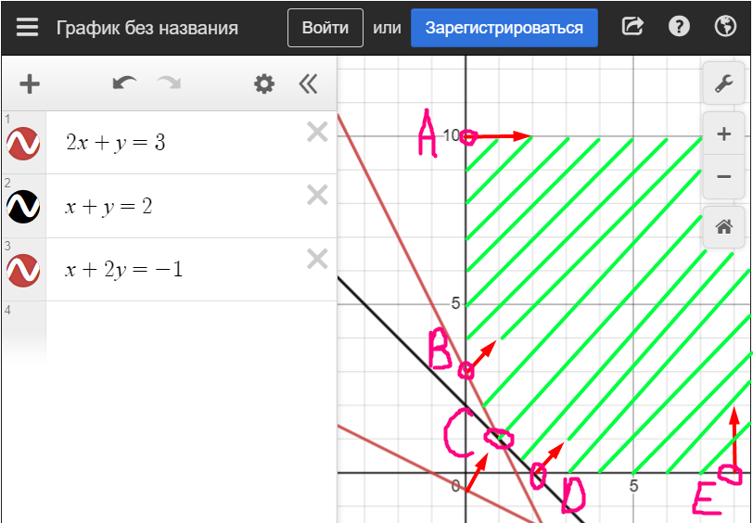

Оптимальные решения отсутствуют, так как система ограничений образует неограниченное сверху множество. Функция Z в данном случае стремится к бесконечности, так как прямую функции можно передвигать в направлении вектора градиента как угодно далеко.

Однако, можно найти минимум:

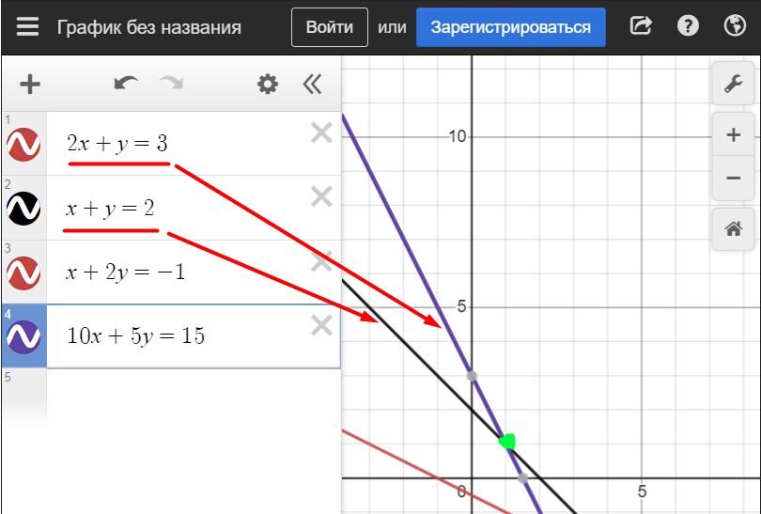

Решаем систему двух уравнений с двумя неизвестными, чтобы найти точку пересечения прямых:

$$\left\{\begin{aligned}2x+y=3 \\ x+y=2\end{aligned}\right.$$

$$\left\{\begin{aligned}4-2y+y=3 \\ x=2-y\end{aligned}\right.$$

$$\left\{\begin{aligned}y=1 \\ x=1\end{aligned}\right.$$

Зная пару (x, y), можно найти минимум Z:

Zmin = 10x+5y = 15